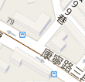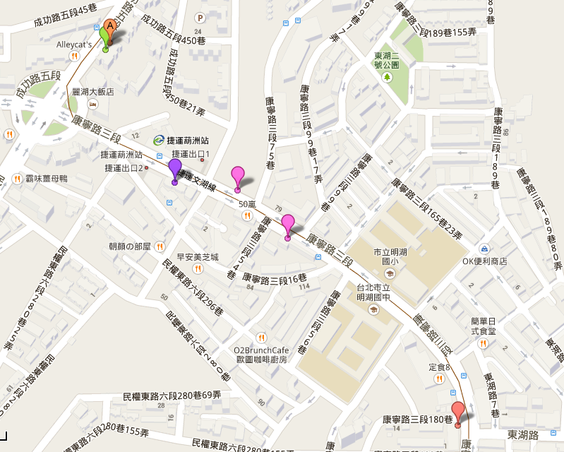

**本分署位置**

台北富邦銀行

郵局

中國信託

土地銀行

臺灣銀行